# Mandato del Relator Especial sobre la cuestión de las obligaciones de derechos humanos relacionadas con el disfrute de un medio ambiente seguro, limpio, sano y sostenible

**Respuesta de Chile a llamado a contribuciones sobre el derecho a un medio ambiente seguro, limpio, sano y sostenible: Lugares libres de tóxicos para vivir, trabajar, estudiar y jugar**

# Cuestionario:

**PREGUNTA N° 1: Por favor, proporcione ejemplos de formas en las que los entornos tóxicos - caracterizados por niveles insalubres de contaminación y altos riesgos de exposición a sustancias tóxicas- están teniendo impactos adversos en los derechos humanos. Los derechos afectados negativamente podrían incluir, entre otros, el derecho a la vida, a la salud, al agua, al saneamiento, a la alimentación, a los medios de vida, a la no discriminación, a un medio ambiente seguro, limpio, sano y sostenible, a los derechos del niño, los derechos culturales y a los derechos de los pueblos indígenas.**

**Respuesta:**

1. **Contaminación atmosférica**

En la última década, Chile ha experimentado un acelerado avance en regulaciones ambientales tendientes a reducir los impactos de la contaminación atmosférica en zonas industriales, ciudades y áreas metropolitanas. Estos avances se reflejan en la dictación de diversos instrumentos de gestión ambiental de aplicación nacional, los que han incidido en la mejora ambiental de amplias zonas de nuestro país.

Actualmente, cerca de 11.000.000 de chilenos viven en zonas con planes de descontaminación, los cuales permiten reducir en forma significativa los niveles de contaminantes atmosféricos.

Los planes, las normas y medidas de aplicación nacional relativas al componente aire se encuentran explicados en el Anexo 1.

1. **Recursos Naturales**

Las emisiones puntuales y difusas de contaminantes a ecosistemas acuáticos pueden impactar, dependiendo de las concentraciones ambientales y de los organismos expuestos, de manera negativa a la conservación del patrimonio ambiental y ecosistemas que proveen aguas para diferentes usos que generan beneficio para las personas (por ejemplo, agua para riego de los alimentos, agua para consumo humano, agua para bebida animal, entre otros usos).

Las rutas de exposición que eventualmente puede afectar a los seres humanos, en relación al medio acuáticos, son:

1. Ingesta incidental por realización de actividades de contacto directo, como baño, deportes náuticos, entre otros;
2. Ingesta de agua por consumo humano (no incidental),
3. Ingesta de alimentos provenientes del medio acuático (por ejemplo, algas, crustáceos, fauna íctica de interés comercial) en que ciertos parámetros pueden bioacumularse en los organismos y al ser consumidos pueden generar el efecto de biomagnificación en la cadena trófica hasta llegar a los seres humanos (predador tope), y
4. ruta dérmica, dado que el contacto directo con aguas con altas concentraciones de ciertos parámetros químicos podría causar enfermedades dérmicas u otras.

Para evitar este tipo de afectaciones, es que en el país se han implementado normas de emisión que buscan regular las descargas de residuos líquidos industriales y domiciliarios a cuerpos de agua superficiales y subterráneos, entre ellos, Decreto Supremo N° 90 de 2000, del MINSEGPRES[1], que establece norma de emisión para la regulación de contaminantes asociados a las descargas de residuos líquidos a aguas marinas y continentales superficiales y Decreto Supremo N° 46, de 2002, del MINSEGPRES, que establece norma de emisión de residuos líquidos a aguas subterráneas; éstos tienen el objetivo de prevenir la contaminación de las aguas superficiales y subterráneas del país que son usadas, por ejemplo, para consumo de agua potable, riego y otros, por lo tanto este tipo de regulaciones de emisiones a cuerpos de agua condicionan la posibilidad de que estas aguas sean utilizadas para asegurar el derecho al agua y saneamiento para la comunidades locales.

Adicionalmente, existen las Normas Secundarias de Calidad de Ambiental para ecosistemas acuáticos (en adelante, NSCA), que son aquéllas que establecen los valores de las concentraciones y períodos, máximos o mínimos, permisibles de sustancias, elementos, energía o combinación de ellos, cuya presencia o carencia en el ambiente pueda constituir un riesgo para la protección o la conservación del medio ambiente, o la preservación de la naturaleza, propiciando la existencia de un medio ambiente limpio, saludable y sostenible como un co-beneficio a las personas y la mantención de los sistemas naturales.

Finalmente, existen en el país Normas Primarias de Calidad Ambiental del Agua (en adelante, NPCA) que son aquellas que establecen los valores de las concentraciones y períodos, máximos o mínimos, permisibles de elementos, compuestos, sustancias, derivados químicos o biológicos, energías, radiaciones, vibraciones, ruidos, o combinación de ellos, cuya presencia o carencia en el ambiente pueda constituir un riesgo para la vida o salud de la población, definiendo los niveles que originan situaciones de emergencia, permitiendo propiciar al derecho relacionado a salud principalmente. En particular, las NPCA vigentes corresponde al Decreto Supremo N° 143, de 2008, del MINSEGPRES[2], que establece normas de calidad primaria para las aguas continentales superficiales aptas para actividades de recreación con contacto directo; y el Decreto Supremo N° 144, de 2008[3], del MINSEGPRES, que establece normas de calidad primaria para la protección de las aguas marinas y estuarinas aptas para actividades de recreación con contacto directo.

Por lo tanto, estas regulaciones ambientales en conjunto buscan asegurar el derecho de las personas a vivir en un medio ambiente libre de contaminación en relación a los sistemas acuáticos que conforman su entorno.

**PREGUNTA N° 2: ¿Cuáles son los lugares más contaminados de su Estado? ¿Hay alguna zona en su Estado designada como "zona de sacrificio" debido a la extrema contaminación? ¿Existen ejemplos de lugares muy contaminados que hayan sido limpiados y rehabilitados de forma integral? Si no es así, ¿cuáles son los obstáculos para la limpieza y rehabilitación?**

**Respuesta:**

1. **Contaminación atmosférica**

En términos de calidad del aire, las ciudades más contaminadas de nuestro país se localizan en la zona centro sur, y están afectadas principalmente por altos niveles de MP2,5 provenientes del masivo uso de leña para calefacción. El gráfico siguiente resume adecuadamente esta situación en términos del Número de Días de Episodios de Alta contaminación por MP2,5. Del total de ciudades presentadas en el gráfico, todas tienen plan de descontaminación vigente o está en elaboración (Linares y Puerto Montt)

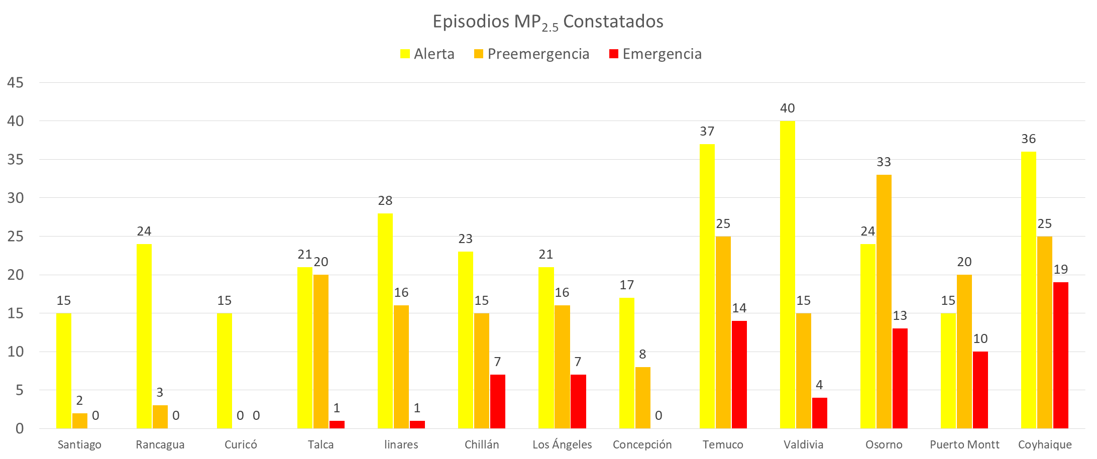

**¿Hay alguna zona en su Estado designada como "zona de sacrificio" debido a la extrema contaminación?**

No. A nivel legal no existe dicha designación. Lo que tenemos formalmente son zonas que no cumplen con los estándares de calidad del aire, las cuales deben ser declaradas mediante un decreto supremo como zonas saturadas (en el caso que los niveles se sitúen entre 80% y 100% del valor de la norma, se denomina zona latente).

**¿Existen ejemplos de lugares muy contaminados que hayan sido limpiados y rehabilitados de forma integral?**

Chile tiene diversas experiencias en temas atmosféricos. Aunque no podemos decir que sean sitios que se encuentren completamente limpios en la actualidad, podemos destacar el esfuerzo sostenido en que muchos instrumentos regulatorios en forma complementaria han permitido avances.

1. **Región Metropolitana de Santiago:** Destaca la reducción del MP10 (49%) pero especialmente la reducción del MP2,5 (71%) por su mayor impacto en la salud.

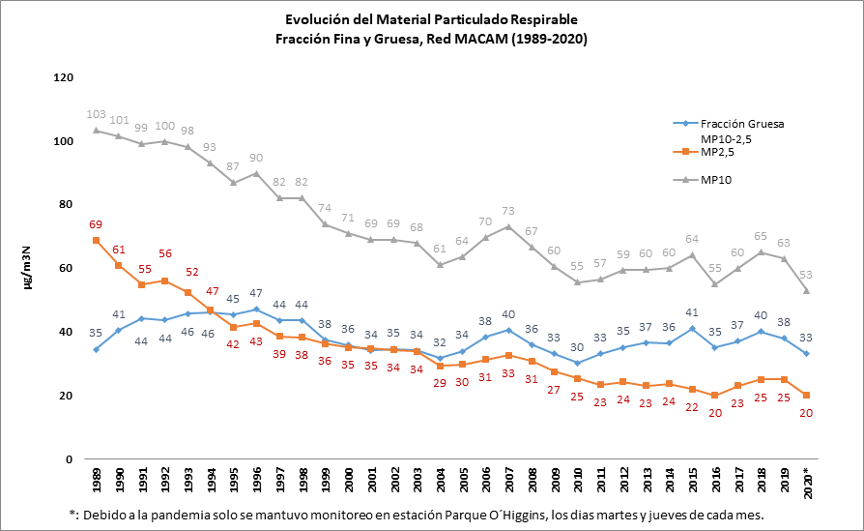

1. **Concón-Quintero-Puchuncaví:** Reducción de los peaks horarios de SO2 producto del Plan de Descontaminación, normas de emisión y gestión de episodios críticos. De tal forma que actualmente se cumple la norma de calidad primaria para este contaminante.

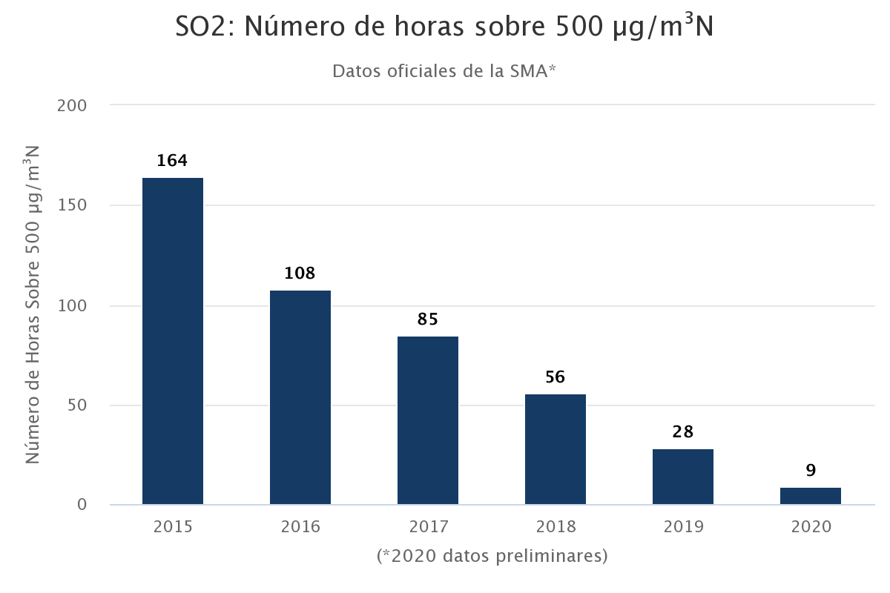

1. **Huasco:** Con un Plan de Prevención por MP10 y la Norma de Centrales Termoeléctricas, registra un gran avance en la reducción del MP10, MP2,5 y SO2. Respecto de los tres contaminantes se cumplen todas las normas vigentes en Chile.

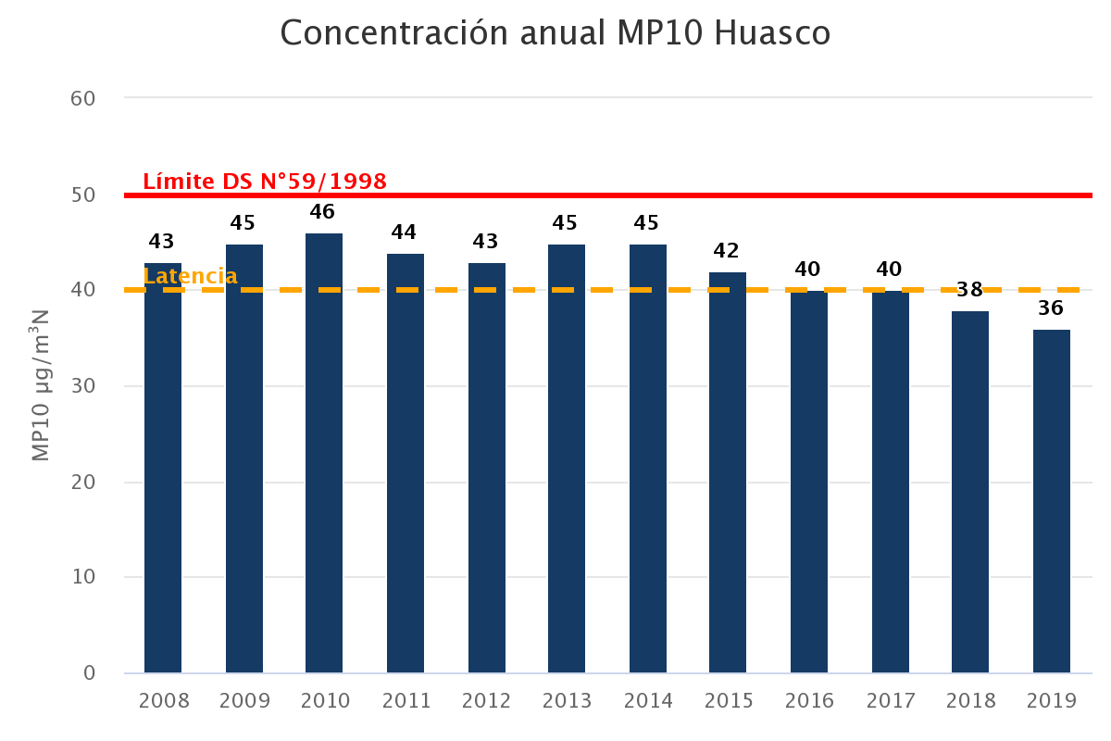

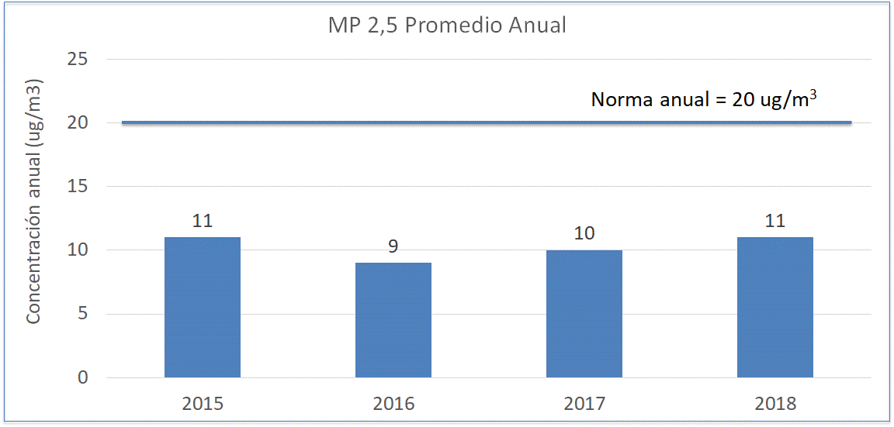

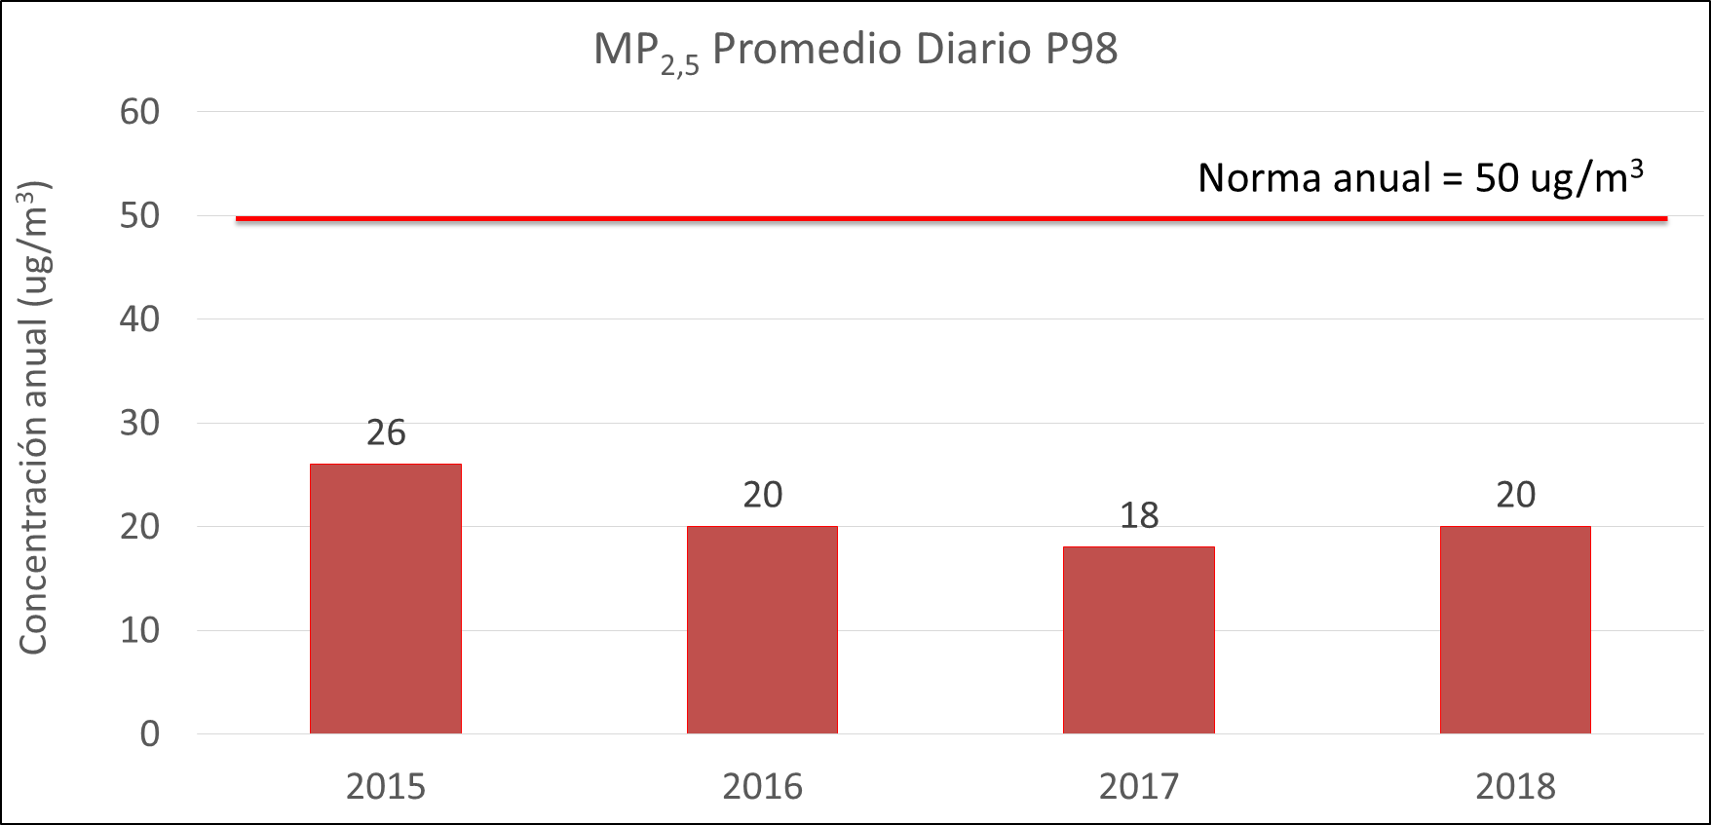

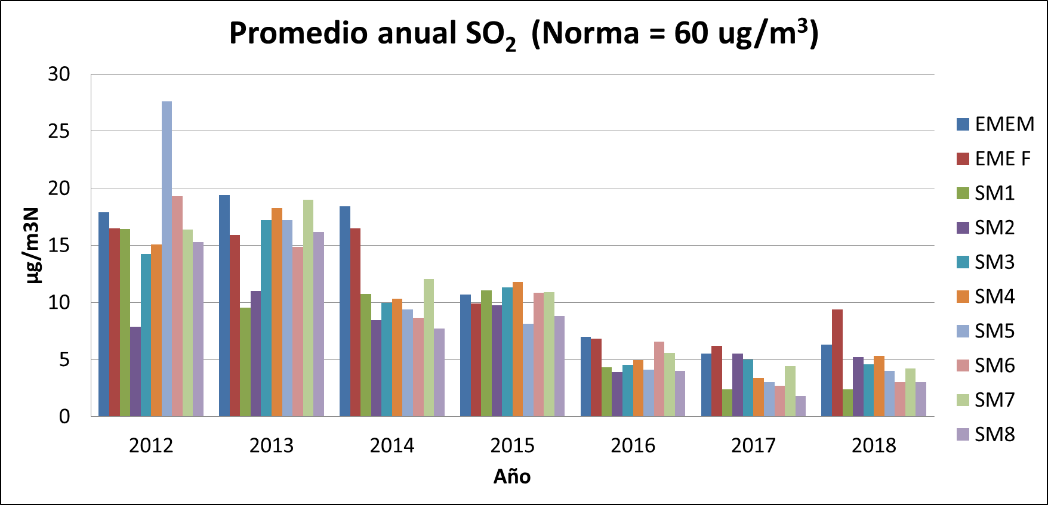

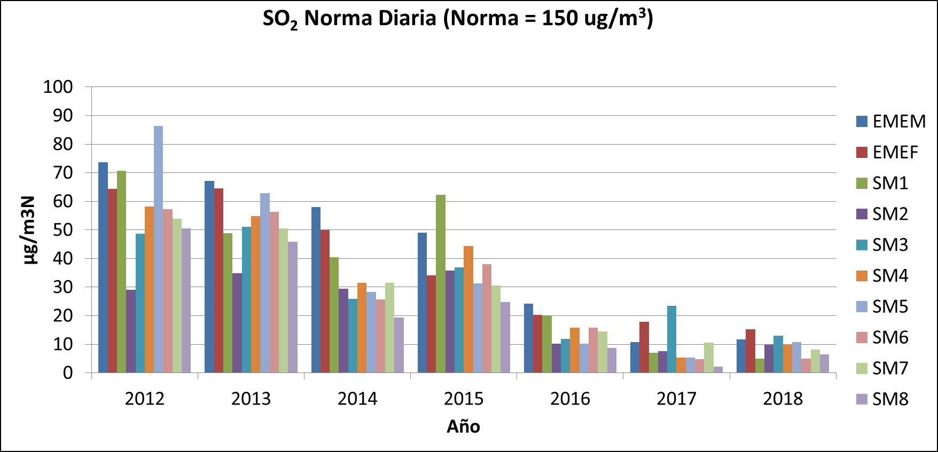

1. **Recursos Naturales**

**¿Cuáles son los lugares más contaminados de su Estado? ¿Hay alguna zona en su Estado designada como "zona de sacrificio" debido a la extrema contaminación? ¿Existen ejemplos de lugares muy contaminados que hayan sido limpiados y rehabilitados de forma integral? Si no es así, ¿cuáles son los obstáculos para la limpieza y rehabilitación?**

De acuerdo con la ley 19.300 de Bases Generales del Medio Ambiente[4] se define la contaminación como “la presencia en el ambiente de sustancias, elementos, energía o combinación de ellos, en concentraciones o concentraciones y permanencia **superiores o inferiores**, según corresponda, a las establecidas en la legislación vigente (Ley 19.300, artículo 2°, letra c)”. En este sentido, para determinar la existencia de un ambiente contaminado se debe comparar las concentraciones ambientales de los contaminantes presentes, respecto de una norma ambiental vigente.

Al respecto, la única zona del país en que se ha verificado el incumplimiento de una norma de calidad ambiental es la cuenca del Lago Villarrica (comunas de Villarrica, Pucón y Vilcún), en la región de la Araucanía, declarándose dicha cuenca como zona saturada por clorofila “a”, transparencia y fósforo disuelto, mediante el Decreto Supremo Nº 43, de 2018, del MMA[5].

Respecto a la experiencia de lugares muy contaminados que hayan sido rehabilitados de forma integral, existen programas que buscan lograr este objetivo, como son los programas de recuperación ambiental y social (PRAS) de territorios vulnerables[6], los cuales consisten en una intervención integral liderada por el Ministerio del Medio Ambiente, en donde también participan otros organismos del Estado, Industrias y la ciudadanía local. Los PRAS son estrategias de intervención multisectorial, construidas de forma participativa desde su diseño, que sirven como cartas de navegación para inversiones público/privadas en el corto, mediano y largo plazo. Las medidas del PRAS consideran la dimensión ambiental (subdividida en aire, ruido y olores; agua; mar; suelo; paisaje y biodiversidad), social (subdividida en sociedad, salud e infraestructura) y la dimensión transversal. Estos programas tienen como fin impulsar el desarrollo ambientalmente sustentable de estas comunas, buscando una convivencia entre actividades industriales, cuidado del medio ambiente y salud de las personas de manera integral. La publicación de estos programas fue realizada en los años 2017 y 2018 (dependiendo la comuna) por lo que actualmente están en etapa de implementación de acciones específicas que permitan el cumplimiento de los objetivos de dichos Programas dirigidos a lograr una recuperación integral de estos territorios.

Adicionalmente, en conformidad al artículo 8 la Ley Nº19.300 y el Decreto Supremo Nº 40, de 2012, del Ministerio de Medio Ambiente[7], que establece el reglamento del Sistema de Evaluación de Impacto Ambiental, los proyectos o actividades señalados en el artículo 10 de la Ley Nº19.300 y especificados en detalle en el artículo 3 del Reglamento del SEIA “sólo podrán ejecutarse o modificarse previa evaluación de su impacto ambiental”. Para efectos de reparación o rehabilitación de suelos, considera específicamente el literal o.11, que señala que deberán ser sometidos al SEIA los proyectos de saneamiento ambiental, entre los cuales se deben considerar proyectos de: “Reparación o recuperación de áreas que contengan contaminantes, que abarquen, en conjunto, una superficie igual o mayor a diez mil metros cuadrados (10.000 m2), salvo que se trate de medidas que formen parte de una propuesta de plan de reparación a que se refiere el artículo 43 de la Ley Orgánica de la Superintendencia del Medio Ambiente, cuyo texto fue fijado por el artículo segundo de la Ley No 20.417[8], caso en el cual se aplicará lo dispuesto en dicha disposición y en su Reglamento. Se entenderá por tratamiento las actividades en las que se vean modificadas las características químicas y/o biológicas de las aguas o residuos. Quedan excluidas expresamente las actividades relacionadas con la selección, segregación y manipulación de residuos sólidos que no contemplen reacciones químicas ni biológicas en sus procesos”. En este marco se han realizado diversos proyectos de saneamiento y rehabilitación de suelos con presencia de contaminantes, dentro de los que se puede mencionar el Plan de Remediación y Recuperación vertedero La Chimba y su Entorno, Comuna de Antofagasta, Saneamiento del Terreno Las Salinas y Habilitación de suelos de Patios Ferroviarios. En la página del SEA[9] se pueden revisar los proyectos y su tramitación respectiva.

Otra zona en la cual se está trabajando en la descontaminación de manera integral corresponde al Lago Villarrica. El Lago Villarrica cuenta con una NSCA (Decreto Supremo N° 19, de 2013, del MMA[10]) la cual establece los niveles de concentración máximos o mínimos aceptables, según corresponda, para este cuerpo de agua para parámetros relacionados con su estado trófico. Dentro de los parámetros normados se encuentran: Transparencia, Fósforo Disuelto, Fósforo Total, Saturación de Oxígeno, Nitrógeno Disuelto, Nitrógeno Total y Clorofila “a”.

El año 2018, la cuenca del Lago Villarrica fue declarada zona saturada por clorofila “a”, transparencia y fósforo disuelto debido al incumplimiento de los valores establecidos en la norma para estos parámetros durante el periodo 2014-2016. Junto con la declaración de zona saturada, y de acuerdo al Decreto Supremo Nº 39, de 2012, del MMA[11], una vez declarada la latencia o saturación de una zona del país, se debe elaborar un Plan de Prevención y/o Descontaminación, en el caso de la cuenca del Lago Villarrica el Anteproyecto del plan fue publicado mediante Resolución Exenta N° 437, de 2020, del MMA[12], y fue sometido a consulta pública desde el 27 de enero al 15 de julio de 2021. Este plan busca recuperar los niveles de calidad ambiental establecidos mediante las NSCA del Lago Villarrica.

En virtud de ello, el Plan considera la implementación de medidas para reducir el ingreso de nutrientes al lago, tales como el saneamiento de aguas servidas en áreas rurales y urbanas de la cuenca, la retención de nutrientes y sedimentos a través de forestación, reforestación y restauración de la vegetación ripariana, una norma de emisión especifica por carga de fósforo total para el sector industrial acuícola, una norma de emisión más estricta para las plantas de tratamiento de aguas servidas que descarguen sus aguas en la zona declarada como saturada, entre otras medidas de gestión destinadas a proteger y mantener los servicios ecosistémicos provistos por el sistema lacustre. Una vez aprobado el plan e implementadas sus medidas se busca lograr la recuperación ambiental de este cuerpo de agua lacustre.

Finalmente, respecto a los obstáculos para la rehabilitación de zonas con altas cargas ambientales, éstos dicen relación con (i) institucionalidad y normativa ambiental vigente, (ii) información científicamente validada para la toma de decisiones respecto a políticas públicas, (iii) responsabilidad y financiamiento respecto de la descontaminación y/o rehabilitación del ambiente, y (iv) incertidumbre respecto al éxito de las medidas rehabilitación ambiental. A continuación, se detalla estos obstáculos identificados.

1. Institucionalidad y normativa ambiental: se debe comprender cómo se diseñan e implementan los instrumentos de gestión ambiental vigentes en Chile. Los planes de prevención y/o descontaminación permiten tomar medidas y acciones específicas para disminuir la contaminación de determinadas zonas del país, que pueden incluir nuevas restricciones y regulaciones para los distintos actores (empresas, ciudadanía, etc). Sin embargo, previo a la implementación de dichas acciones se debe comprobar la latencia y/o superación de una norma de calidad ambiental vigente, y luego de ello diseñar e implementar planes de prevención y/o descontaminación, en un área declarada como “zona saturada” o “zona latente”.

La declaración de “zona saturada” ocurre cuando se supera un valor establecido en una norma de calidad ambiental (NPCA o NSCA) para un o unos contaminantes en específico, mientras que una “zona latente” se debe declarar cuando se supera el valor correspondiente al 80% del valor regulado en las normas de calidad ambiental. Es decir, para elaborar un plan de prevención y/o descontaminación, se debe contar primero una norma de calidad ambiental en sistema determinado. Esto presenta un desafío ya que Chile actualmente cuenta con 2 normas primarias de calidad ambiental a nivel nacional, las cuales rigen en todo el territorio nacional; 5 normas secundarias de calidad ambiental vigentes (3 para ríos y 2 para lagos) y otras 7 en proceso de elaboración (4 de río, 1 de bahía, 1 de golfo y 1 macrozonal de lagos, que incluye 21 lagos), mientras que en el país existen 101 cuencas hidrográficas (DGA, 2016) y más de 6.000 kilómetros de longitud de costas. Para expandir este tipo de instrumentos se requiere de información sitio-específica de caracterización de estos sistemas, evaluación del riesgo ambiental y caracterización de presiones antrópicas y, por lo tanto, financiamiento para levantar líneas de base que faciliten el diseño de este tipo de normativas ambientales.

1. Información científicamente validada para la toma de decisiones respecto a políticas públicas: relacionado al punto anterior, se requiere contar con información de base y metodologías ampliamente validadas que permitan promover y fomentar la elaboración de normas de calidad ambiental. Del mismo modo, se requiere de información cualitativa y cuantitativa respecto del diseño e implementación de medidas de remediación ambiental en el país.
2. Responsabilidad y financiamiento respecto de la descontaminación y/o rehabilitación del ambiente: Se requiere incrementar el financiamiento para fomentar la implementación de medidas de mediano y largo plazo que permitan la rehabilitación y remediación de territorios con altas cargas ambientales (aplicando por ejemplo, el “principio contaminador-pagador”), lo anterior, con apoyo científico y propiciando la participación amplia en la implementación de dichas medidas de la ciudadanía que habita estos territorios.
3. Incertidumbre respecto al éxito de las medidas rehabilitación ambiental. Se requiere implementar en el país casos pilotos de remediación ambiental que consideren la diversidad de ecosistemas (acuáticos, terrestres y marinos del país), la diversidad de actividades antrópicas existentes que generen cargas ambientales en los territorios, el uso de tecnologías de abatimiento y remediación ambiental, el uso de soluciones basadas en la naturaleza (por ejemplo, restauración de ecosistemas riparianos, humedales depuradores, entre otros), entre otros. Lo anterior, con la finalidad de evaluar técnicamente y de manera cuantitativa la costo-efectividad de las medidas de remediación a implementar.

**PREGUNTA N° 4: “Proporcione ejemplos concretos de disposiciones constitucionales, legislación, instituciones, reglamentos, normas, jurisprudencia, políticas y programas que apliquen un enfoque basado en los derechos para garantizar entornos libres de tóxicos.”**

En primer término, el artículo 19 de la Constitución Política de la República de Chile[13] establece un catálogo de garantías constitucionales, y en sus numeral 8, consagra el Derecho a Vivir en un Medio Ambiente Libre de Contaminación, habilitando al legislador para establecer restricciones específicas en el ejercicio de determinados derechos o libertades para proteger el medio ambiente. Además, en su artículo 20, inciso final, se establece una acción cautelar de urgencia para tutelar este derecho cuando sea afectado por una acción u omisión ilegal imputable a una autoridad o persona determinada.

A nivel legal, La Ley N° 19.300, sobre Bases Generales del Medio Ambiente, modificada por la Ley N° 20.417, que crea el Ministerio del Medio Ambiente, la Superintendencia del Medio Ambiente y el Servicio de Evaluación Ambiental, considera un conjunto de instrumentos de gestión ambiental orientados al control de la contaminación, destacando los siguientes: (i) las Normas Primarias y Secundarias de Calidad Ambiental ; (ii) las Normas de Emisión ; (iii) los Planes de Prevención y/o Descontaminación.

Por su parte, el Sistema de Evaluación de Impacto Ambiental (SEIA) busca prevenir la contaminación, proteger el medio ambiente y la salud de las personas, dado los potenciales impactos derivados de los proyectos de inversión, infraestructura, actividad productiva, etc.

El SEIA está regulado mediante el Decreto Supremo Nº40, del Ministerio del Medio Ambiente y es un instrumento de gestión ambiental de carácter preventivo que permite a la autoridad determinar antes de la ejecución de un proyecto si este Cumple con la legislación ambiental vigente y si se hace cargo de los potenciales impactos ambientales.

En cuanto al control de sustancias químicas con características de toxicidad, Chile ha adoptado el Reglamento del Sistema Globalmente Armonizado de Clasificación y Etiquetado de Productos Químicos (Decreto Supremo Nº57/2021[14]). Este reglamento contribuye a reducir los riesgos al medio ambiente y a la salud de las personas que las sustancias químicas peligrosas pueden provocar, y sobre todo a reducir los accidentes, emergencias químicas e intoxicaciones en los lugares de trabajo y en los hogares.

Cada uno de los instrumentos referidos se materializan a través de normativa reglamentaria dictada por el Ministerio del Medio Ambiente, en conjunto con los demás Ministerios competentes cuando se requiere el ejercicio de sus facultades legales.

También en el plano legal, destaca la Ley Nº 20.590[15], que “Establece un programa de intervención en zonas con presencia de polimetales en la comuna de Arica”, que mandata establecer un programa de acción en zonas o terrenos con presencia de polimetales en la comuna de Arica en favor de los habitantes beneficiarios del programa.

En el ámbito de las políticas públicas, cabe destacar la Guía Metodológica para la Gestión de Suelos con Potencial Presencia de Contaminantes, aprobada mediante Resolución Exenta Nº 406, de 2013, del MMA, la que contempla tres fases, a saber, (i) Identificación, priorización y jerarquización de suelos con potencial presencia de contaminantes; (ii) Evaluación preliminar sitio – específica del riesgo; (iii) Evaluación del riesgo y plan de acción para su gestión.

Finalmente, cabe destacar la dictación de 3 Planes de Recuperación Ambiental y Social (“PRAS”) en Chile, específicamente para las comunas de Huasco, Quintero – Puchuncaví, y Coronel, que corresponden a estrategias gubernamentales de intervención multisectorial, construidas y administradas a través de mecanismos participativos, dirigidas a impulsar un desarrollo ambientalmente sustentable en las citadas comunas y compatibilizar el cuidado del medio ambiente, la salud de las personas y el desarrollo de actividades industriales.

**PREGUNTA N° 6: “Proporcione ejemplos concretos de buenas prácticas en la prevención, mitigación o rehabilitación de entornos tóxicos. Estos ejemplos pueden darse a nivel internacional, regional, nacional, subnacional o local. Los ejemplos pueden incluir el control de las concentraciones de sustancias tóxicas en el aire, el agua, el suelo, los alimentos y las personas; la garantía de los derechos procesales (por ejemplo, el acceso público a la información, la participación pública en la toma de decisiones, el acceso a los recursos); la legislación, los reglamentos, las normas, la jurisprudencia y las políticas que abordan las sustancias tóxicas; y las iniciativas para lograr entornos libres de tóxicos (por ejemplo, la prohibición del uso de sustancias específicas, la reducción de la contaminación del aire y del agua, los proyectos de rehabilitación). Cuando sea posible, proporcione ejemplos relacionados con la aplicación, el cumplimiento y la eficacia de las buenas prácticas”.**

**Respuesta:**

1. **Contaminación Atmosférica**

Actualmente, se consideran planes de prevención y/o descontaminación ambiental para 21 zonas del país, de los cuales 19 se encuentran vigentes y 3 en proceso de elaboración. De los procesos en elaboración, se observa la revisión del Plan de Descontaminación para las comunas del valle central de la Región de O’Higgins, que tiene plan vigente por MP10, en revisión, y a su vez tiene en proceso de elaboración su plan por MP2,5.

En el ámbito normativo se han iniciado los procesos de elaboración de las normas de calidad del aire para Compuestos Orgánicos Volátiles COVs y para Arsénico. Se desarrollan en una primera etapa los estudios que entregan una síntesis técnica con los antecedentes para la elaboración de las normas y luego se desarrolla un Análisis General de Impacto Económico y Social de los escenarios propuestos lo que posteriormente dan origen junto a los antecedentes técnicos al anteproyecto de la norma. Este anteproyecto es sometido a consulta ciudadana, dando origen posteriormente al proyecto definitivo que será revisado y aprobado por el Consejo de Ministros para la Sustentabilidad, desde donde se somete a trámite de los Ministerios y es revisado por la Contraloría General de la República quien una vez que Toma Razón, lo deriva al Ministerio del Medio Ambiente para su publicación en el Diario Oficial, iniciando así la entrada en vigencia.

De igual forma, el Ministerio fomenta la trasparencia de información a través del Sistema de Información Nacional de Calidad del Aire (Sinca), que publica en línea y como data histórica, el monitoreo de calidad del aire levantado desde la red de estaciones de monitoreo de calidad del aire distribuidas en el territorio nacional. En dicho sistema se despliegan públicamente la evolución horaria de las concentraciones de contaminantes atmosféricos tales como material particulado respirable (MP10 y MP2,5), ozono (O3), dióxido de azufre (SO2), dióxido de nitrógeno (NO2) y monóxido de carbono (CO), entre otros.

Al año 2020, el Sinca cuenta con un total de 84 estaciones con representatividad poblacional, de las cuales 57 pertenecen a la red pública y 27 a entidades privadas, encontrándose afectas a monitoreos del cumplimiento de las resoluciones de calificación ambiental.

Los registros sobre concentración de contaminantes pasan por un proceso de validación, donde aquellos datos erróneos son filtrados o extraídos, verificándose así la exactitud, integridad y consistencia de la información, según criterios cuantitativos y cualitativos. Lo anterior, tomando en cuenta que las mediciones podrían estar influenciadas por el estado operacional de los equipos, calibraciones, rangos de medición, factores meteorológicos u otras condiciones de medición.

Para las estaciones de propiedad pública, el organismo encargado de realizar este proceso es el Departamento de Redes de Monitoreo del Ministerio del Medio Ambiente, mientras que para las estaciones de propiedad privada el organismo competente es la Superintendencia del Medio Ambiente.

La información provista por el Sinca referida a concentración de contaminantes en el aire es utilizada, en los casos en que las validaciones y las mediciones cuenten con los registros mínimos mencionados en la normativa, para:

* Identificar las zonas donde se sobrepasen las normas primarias y secundarias de calidad del aire, y así declararlas zonas latentes o saturadas por contaminantes.
* Medir la eficacia de las medidas adoptadas en los planes de prevención y/o descontaminación ambiental.

(Ver por ejemplo, Sistema de Información Nacional de Calidad del Aire: <mma.gob.cl>)

1. **Recursos Naturales**

Dentro de las buenas prácticas en relación al monitoreo para prevenir la contaminación de agua y la contaminación de ecosistemas acuáticos, el país cuenta con dos redes de monitoreo a nivel nacional que se describen a continuación:

**1) Red de humedales costeros:** Corresponde a una red de 29 humedales que están ubicados entre la región de Atacama y la región de La Araucanía, en la ecorregión mediterránea chilena y, que el Ministerio del Medio Ambiente está monitoreando y analizando desde el año 2011. Comprende humedales dentro de áreas protegidas o áreas bajo protección oficial, y otros fuera de áreas protegidas, pero que de igual manera tienen un valor importante de biodiversidad.

El monitoreo de la red de humedales costeros se realiza todos los veranos, ya que es la temporada del año en que, debido a la reducción de caudales, estos ecosistemas se ven más presionados, midiéndose variables de calidad de agua:

* parámetros que son importantes para el desarrollo de la vida acuática (pH, oxígeno disuelto, salinidad, entre otros);
* parámetros indicadores de contaminación pro actividades humanas (metales pesados, hidrocarburos, nutrientes, microbiológicos) y,
* otras variables respuesta como la clorofila “a”, para observar las tendencias de eutrofización y salud ambiental de estos ecosistemas.

Adicionalmente, se ha monitoreado diversos bioindicadores bentónicos y planctónicos para definir los indicadores más idóneos para este tipo de seguimiento ambiental.

**2) Red de observación de las NSCA:** La red de observación de las NSCA vigentes consiste en un sistema de estaciones de monitoreo que utiliza el Ministerio del Medio Ambiente (MMA), como complemento a los monitoreos realizados periódicamente por la Dirección General de Aguas (DGA) en grandes cuencas hidrográficas (Villarrica, Maipo, Biobío, Serrano y Llanquihue). Estas estaciones están establecidas en los Programas de Monitoreo y Control de la Calidad Ambiental del Agua (PMCCA) para cada una de estas cuencas hidrográficas, los cuales son aprobados por la Superintendencia del Medio Ambiente (SMA) y establecen las metodologías, estaciones y frecuencia de monitoreo para cada cuenca del país.

Al igual que en la red de monitoreo de humedales costeros, además de parámetros físicos y químicos del agua que no están incluidos en la red de monitoreo de la DGA, el MMA focaliza su monitoreo principalmente en el muestreo de bioindicadores (componentes biológicos) y en casos específicos en ensayos ecotoxicológicos, con la finalidad de evaluar el efecto de la calidad de agua sobre las especies que habitan ecosistemas acuáticos en cada una de estas cuencas.

Otro ejemplo de buenas prácticas hace referencia al involucramiento de la ciudadanía en la elaboración de instrumentos de gestión ambiental para la protección del medioambiente, en particular en la elaboración de las NSCA y PDA, se presenta un anteproyecto con un borrador del instrumento para dar comienzo al proceso de participación ciudadana. Este proceso de participación ciudadana tiene una duración de 60 días hábiles, en el cual cualquier persona, natural o jurídica, puede formular observaciones al contenido de la norma o plan para que sean considerados en la elaboración de la versión definitiva del instrumento, acompañadas de los antecedentes en las que se sustentan, especialmente los de naturaleza técnica, científica, social, económica y jurídica (ver Art 20 y Art 12 del D.S. 38/2013, MMA y D.S. 39/2013, MMA respectivamente). En este sentido, se han llevado a consulta pública para contar con la opinión de la ciudadanía los anteproyectos de las normas:

1. Revisión del Decreto Supremo N°90, de 2000, del Ministerio Secretaría General de la Presidencia[16], que establece norma de emisión para la regulación de contaminantes asociados a las descargas de residuos líquidos a aguas marinas y continentales superficiales, proceso de consulta que finalizó el 26 de abril de 2021,
2. NSCA de la cuenca del río Huasco cuyo proceso de consulta ciudadana finalizó el día 10 de febrero de 2021, y
3. el anteproyecto del PDA de la cuenca del Lago Villarrica consulta finalizada el 15 de julio de 2021.

De igual forma, en ambos tipos de instrumentos de gestión ambiental (NSCA y PDA) se ha considerado el desarrollo de procesos de consulta indígena (en adelante, PCI) el cual tiene por objeto dar ejecución al ejercicio del derecho de consulta a los pueblos indígenas y se realiza a través del procedimiento establecido en el Decreto Supremo N° 66, de 2014, del Ministerio de Desarrollo Social[17], de acuerdo al artículo 6 Nº 1 letra a) y Nº 2 del convenio Nº 169 de la Organización Internacional del Trabajo, promulgado por el Decreto Supremo Nº 236, de 2008, del Ministerio de Relaciones Exteriores, los tratados internacionales ratificados por Chile que versen sobre la materia que se encuentran vigentes y de conformidad a la Constitución Política de la República de Chile.

Este tipo de consulta a pueblos indígenas se ha aplicado en la NSCA de la cuenca del rio Valdivia, en donde el desarrollo del PCI se llevó a cabo considerando la relevancia de promover la plena efectividad de los derechos sociales, culturales y ambientales de los pueblos indígenas, así como el respeto, conservación, desarrollo y fortalecimiento de su identidad social, cultural, sus costumbres y tradiciones y sus instituciones. Este proceso se encuentra en etapa de diálogo final en que se está arribando a acuerdos con las comunidades indígenas que luego permitirán robustecer el proyecto definitivo de estas NSCA. Además, se está desarrollando la etapa de planificación del proceso en la consulta indígena del anteproyecto de la NSCA de la cuenca del río Huasco (aprobado mediante resolución exenta N° 310, de 2020, del MMA).

En relación a sustancias químicas, recientemente, Chile implementó vía reglamento (Decreto Supremo Nº 57, de 2019, del MMA) el Sistema Globalmente Armonizado de Clasificación y Etiquetado de Productos Químicos (GHS", por sus siglas en inglés), desarrollado por la Organización de las Naciones Unidas. Este instrumento permitirá identificar las sustancias y mezclas peligrosas para la salud y el medio ambiente.

En cuanto a suelos, el Ministerio del Medio Ambiente cuenta con la Guía Metodológica para la gestión de Suelos con Potencial Presencia de Contaminantes (SPPC) (MMA, 2012) aprobada mediante Resolución Exenta N°406 de fecha 15.05.2013 del Ministerio del Medio Ambiente. Esta guía expone, de manera práctica, los principales procedimientos involucrados en la gestión de suelos con presencia de contaminantes (SPC), en base a los principios de la evaluación de riesgo ambiental y ecológico (ERA y ERE). Consta de 3 fases consecutivas; en la Fase 1 se realiza la identificación, priorización y jerarquización de los suelos con potencial presencia de contaminantes a escala regional, de manera de determinar los sitios relevantes dónde concentrar los esfuerzos de investigación. En la Fase 2, se aborda el estudio de aquellos sitios jerarquizados en la fase 1, donde se efectúa una evaluación preliminar y confirmatoria del riesgo ambiental. Finalmente, la Fase 3 considera la realización de una evaluación de riesgo, consistente en un estudio más detallado y un plan de acción en caso que se determine un nivel de riesgo no aceptable.

ANEXO I

1. **Normas primarias de calidad del aire:**

Las normas primarias de calidad de aire tienen por finalidad la protección de la salud de la población, por lo que la dictación de éstas incide directamente en el bienestar y calidad de vida de la población independiente del área geográfica en la que se encuentre. En cuanto a aquellas que inciden en el componente aire resulta relevante destacar las siguientes:

1. **Decreto Supremo N° 12**, de 2011, del Ministerio del Medio Ambiente, que establece la norma de calidad primaria para MP2,5. Esta norma establece un límite anual de 20 ug/m3 y un límite de 24 horas de 50 ug/m3.El límite anual, que establece la norma chilena es equivalente a la actual exigencia en la Unión Europea. Respecto de la norma de 24 horas, la Unión Europea no cuenta con referencia.
2. **Decreto Supremo N° 104**, de 2018, del Ministerio del Medio Ambiente, que establece la norma de calidad primaria para SO2, y que incorpora por primera vez un límite horario y reduce el límite diario y anual vigente. Publicada en el diario oficial en mayo de 2019.

Esta norma establece un límite anual de 60 ug/m3, un límite de 24 horas de 150 ug/m3 y por primera vez en Chile, un límite de 1 hora de 350 ug/m3. El límite de 1 hora que establece la norma chilena es equivalente a la actual exigencia en la Unión Europea, pero considera una gradualidad en el percentil (4 primeros años contempla un percentil de 98,5%, a partir del quinto año, el percentil cambia a 99%, mientras que la norma de la Unión Europea establece un percentil de 99,73%)

1. **Norma Primaria de MP10:** Decreto Supremo N° 12 del 18 de marzo de 2021, del Ministerio del Medio Ambiente, que establece la norma primaria de calidad ambiental para material particulado respirable MP10. Actualmente está para la firma del Presidente de la República

La revisión mantiene en 50 μg/m3N el límite de concentración anual, y se actualiza a 130 μg/m3N, el límite de concentración de 24 horas. Además, se actualizan los niveles de emergencia para lo cual se unificaron los criterios de la norma primaria de calidad ambiental para MP10, contenida en el D.S. N° 59, de 1998, del Ministerio Secretaría General de la Presidencia y de la norma primaria de calidad ambiental para MP2,5, contenida en el D.S. N° 12, de 2011, del Ministerio del Medio Ambiente.

1. **Norma Primaria de NO2:** Revisión del Decreto Supremo N°114, de 2002, del Ministerio Secretaría General de la Presidencia, se estableció la norma primaria de calidad de aire para dióxido de nitrógeno (NO2).

La propuesta de revisión establece la norma primaria de calidad de aire para NO2 como concentración anual de 60 µg/m3N, equivalente a 32 ppbv y partir del cuarto año calendario de 40 µg/m3N, equivalente a 21 ppbv. La norma primaria de calidad de aire para NO2 como concentración de 1 hora será de 240 µg/m3N, equivalente a 128 ppbv y a partir del cuarto año calendario el valor será de 200 µg/m3N, equivalente a 106 ppbv. Se actualizan los niveles de emergencia para NO2 tienen como objetivo reducir la exposición de las personas durante episodios agudos de contaminación.

La actualización permitirá en el cuarto año alcanzar los estándares establecidos por la Organización Mundial de la Salud (OMS) y la Comunidad Europea. Se inició la revisión mediante Resolución N°1307, de 23 de octubre de 2019, del Ministerio del Medio Ambiente, publicada en el Diario Oficial el día 30 de octubre de 2019. Actualmente en etapa de elaboración del Anteproyecto.

1. **Norma Primaria de Calidad para COVs:** El proceso de la elaboración norma primaria de calidad del aire para compuestos orgánicos volátiles (COVs), se inició a través la Resolución Exenta N° 415, de fecha 19 de mayo de 2020, del Ministerio del Medio Ambiente y que fue publicada en el Diario oficial el 5 de junio de 2020.

Se ha desarrollado los estudios necesarios para elaborar el anteproyecto. El plazo de elaboración de anteproyecto se amplió hasta el 31 de diciembre de 2021, a través de la Resolución N° 430, del 17 de mayo de 2021.

1. **Norma Primaria de Arsénico:** Mediante el oficio ordinario N° 2541, 17 de septiembre de 2020, la Superintendencia del Medio Ambiente, informó sobre el estado de cumplimiento de la Norma de emisión para Fundiciones de Cobre y Fuentes emisoras de Arsénico. Con esto, a través de la Resolución Exenta N° 1136, de fecha 19 de octubre de 2020, publicada en el Diario Oficial el 2 de noviembre de 2020, se inició el proceso de elaboración del anteproyecto de la norma primaria de calidad del aire para arsénico. Actualmente se encuentra en proceso de elaboración del Anteproyecto.
2. **Normas de Emisión**

Las normas de emisión tienen por finalidad determinar el nivel máximo de concentración de contaminantes medidas en el efluente de la fuente emisora, por lo que la dictación de éstas incide indirectamente en el bienestar y calidad de vida de la población independiente del área geográfica en la que se encuentre. En cuanto a aquellas que inciden en el componente aire resulta relevante destacar las siguientes:

1. **Decreto Supremo N° 13, de 2011**, del Ministerio del Medio Ambiente, que establece la norma de emisión para centrales termoeléctricas.

En complemento con esta norma de emisión, desde el año 2017 se estableció un impuesto a las emisiones de CO2, MP, NOx y SO2 generadas por unidades termoeléctricas. Este impuesto contempla tasas diferenciadas en el caso de zonas saturadas o latentes por contaminación, en cuyo caso la tasa impositiva aumenta. Este impuesto opera como un incentivo a la reducción de emisiones por debajo de los límites que establece la norma.

Esta norma cuenta con estándares para MP, NOx y SO2 comparables con regulaciones internacionales (Estados Unidos y Europa).

Esta norma se encuentra actualmente en proceso de revisión.

1. **Decreto Supremo N° 28, de 2013**, del Ministerio del Medio Ambiente, que establece la norma de emisión para fundiciones de cobre y fuentes generadoras de arsénico.

Esta norma establece exigencias para el control de emisiones de SO2 y Arsénico equivalentes al 95% de captura como mínimo, y se encuentra completamente implementada durante el año 2018. Estos niveles de captura representan un avance significativo respecto la situación que las fundiciones de cobre exhibían a inicios de la década del 90, donde no contaban con sistemas de control de emisiones y se liberaba el 100% de estos contaminantes a la atmósfera.

Esta norma se encuentra actualmente en proceso de revisión.

1. **Decreto Supremo N° 29 de 2013**, del Ministerio del Medio Ambiente, que establece norma de emisión para incineración, co-incineración y co-procesamiento.

Esta norma regula las cantidades máximas de emisiones de los siguientes contaminantes: Material Particulado (MP), Dióxido de Azufre (SO2), Óxidos de Nitrógeno (NOx), Carbono Orgánico Total (COT), Monóxido de Carbono (CO), Mercurio y sus compuestos indicado como metal (Hg), Cadmio y sus compuestos indicados como metal (Cd), Berilio y sus compuestos indicados como metal (Be), Plomo y sus compuestos indicado como metal (Pb), Suma total de Plomo (Pb) + Zinc (Zn), Suma total de Arsénico (As)+ Cobalto (Co)+ Níquel (Ni) + Selenio (Se) + Telurio (Te) y sus compuestos indicado como elemento, Suma total de Antimonio (Sb) + Cromo (Cr) + Manganeso (Mn) + Vanadio (V), Compuestos inorgánicos clorados gaseosos indicados como ácido clorhídrico (HCl), Compuestos inorgánicos fluorados gaseosos indicados como ácido fluorhídrico (HF), Benceno (C6H6), Dioxinas y Furanos TEQ

1. **Decreto Supremo N° 39 de 2011**, del Ministerio del Medio Ambiente, que establece norma de emisión de material particulado, para los artefactos que combustionen o puedan combustionar leña y derivados de la madera.

Los límites que se establecen en esta norma de emisión son equivalentes a los estándares con que cuenta actualmente Estados Unidos, establecidos por la Agencia de Protección Ambiental (US EPA).

1. **Decreto Supremo Nº 38 de 2011**, del Ministerio del Medio Ambiente, que establece norma de emisión de ruidos generados por fuentes que indica, elaborada a partir de la revisión del Decreto Nº 146, de 1997, del Ministerio Secretaría General de la Presidencia.

Esta norma se encuentra actualmente en proceso de revisión.

1. **Decreto Supremo N°37 de 2012**, del Ministerio del Medio Ambiente, que establece la norma de emisión de compuestos TRS, generadores de olor, asociados a la fabricación de pulpa kraft o al sulfato.

El objetivo de la norma es prevenir y regular la emisión de olores molestos mediante el control de la emisión de compuestos TRS provenientes de la fabricación de celulosa mediante el proceso Kraft o al Sulfato. Se establece para todo el territorio nacional.

Esta norma se encuentra actualmente en proceso de revisión.

1. **Decreto Supremo N°4 de 2012**, del Ministerio del Medio Ambiente, que establece la norma de emisión para vehículos motorizados pesados. Esta norma establece un estándar Euro 5 o EPA equivalente para vehículos pesados diésel a nivel nacional.

Esta norma se encuentra actualmente en proceso de revisión.

1. **Decreto Supremo N° 41 de 2019**, del Ministerio del Medio Ambiente que establece la norma de emisión para vehículos motorizados livianos. Esta norma establece un estándar Euro 6 o EPA equivalente para vehículos livianos diésel y gasolina nivel nacional.
2. **Decreto Supremo N° 40 de 2019**, del Ministerio del Medio Ambiente que establece la norma de emisión para vehículos motorizados medianos. Esta norma establece un estándar Euro 6 o EPA equivalente para vehículos medianos diésel y gasolina a nivel nacional.
3. **Decreto Supremo N°32 de 2017**, del Ministerio del Medio Ambiente que establece la norma de emisión para motocicletas.
4. **Decreto Supremo N°38 de 2020**, del Ministerio del Medio Ambiente que Establece la Norma de Emisión para Grupos Electrógenos. Aprobado por el Consejo de Ministros para la Sustentabilidad el 2020, se encuentra en se encuentra en su última etapa de tramitación, toma de razón de Contraloría.
5. **Decreto Supremo N°39 de 2020**, del Ministerio del Medio Ambiente que establece la Norma de Emisión para Maquinarias Móviles (maquinaria fuera de ruta). Aprobado por el Consejo de Ministros para la Sustentabilidad el 2020, se encuentra en se encuentra en su última etapa de tramitación, toma de razón de Contraloría.
6. Cabe destacar que actualmente se encuentran en etapa de elaboración las siguientes normas:
   * Norma de Emisión para Calderas y Procesos de Combustión
   * Norma de emisión de contaminantes en planteles porcinos que, en función de sus olores, generan molestia y constituyen un riesgo a la calidad de vida de la población.
   * Norma de Emisión de Plan Procesadoras de Productos Hidrobiológicos
   * Norma de Emisión Lumínica
   * Norma de Emisión de Ondas Electromagnéticas

**Combustibles más limpios**

En complemento con las normas de emisión vehiculares mencionadas, se ha avanzado en el mejoramiento de los combustibles vehiculares a nivel nacional, llegando actualmente a tener los combustibles más limpios de la región Latinoamericana, equivalentes a los que se tienen en la Unión Europea, Estados Unidos, Japón y Australia.

En paralelo a la elaboración de las normas vehiculares, se tramitó con el Ministerio de Energía las regulaciones para ajustar los contenidos de azufre máximo en los combustibles vehiculares diésel y gasolina. En el periodo se publicaron los siguientes decretos según se indica:

* Norma que establece gasolina de 15 ppm de azufre a nivel nacional (DS N°60/2011 del Ministerio de Energía)
* Norma que establece diésel de 15 ppm de azufre a nivel nacional (DS N° 48/2013 del Ministerio de Energía)

De esta forma se pudo establecer las normas de ingreso vehiculares Euro 5 tanto para vehículos diésel como vehículos a gasolina.

Actualmente se están ajustando dichas normas para adecuarse a las normas Euro 6, las más exigentes del mundo. Chile avanzó a la norma Euro 6 para vehículos livianos y medianos, que será exigibles a partir de 2022. Por esta razón, los límites máximos de azufre en el diésel y gasolinas bajarán a 10 ppm a partir de esa fecha.

1. **Planes de Descontaminación y/o Prevención Atmosférica (“*PPDA*”)**

Los Planes de Descontaminación y/o Prevención (PPDA) son instrumentos de gestión ambiental cuya dictación se origina una vez que una zona geográfica ha sido declarada latente o saturada, y tienen por finalidad disminuir los niveles de concentración de contaminantes que permitan cumplir con los límites establecidos en las normas primarias de calidad ambiental vigentes, mediante la imposición de medidas a aquellas fuentes contaminantes causantes de la latencia o saturación.

Actualmente, existen los siguientes PPDAs a lo largo de todo Chile, los que en términos generales consideran límites máximos de emisión, metas de reducción de emisiones, gestión de episodios críticos de contaminación, entre otras medidas relevantes.

|  |  |  |  |  |
| --- | --- | --- | --- | --- |
|  | **Decreto de Plan** | **Publicación** | **Nombre Plan** | **Link Decreto de Plan** |
| 1 | DS 206/2001 | 04-oct-01 | Plan de Descontaminación para la zona circundante a la Fundición Chuquicamata de la división Chuquicamata de Codelco Chile | <http://bcn.cl/1q7ji> |
|
| 2 | DS 70/2016 | 12-oct-10 | Plan de Descontaminación Atmosférico para la ciudad de Tocopilla y su Zona Circundante | <http://bcn.cl/1qvlr> |
| 3 | DS 164/1998 | 04-may-99 | Plan de Descontaminación para las localidades de María Elena y Pedro de Valdivia | <http://bcn.cl/1uwzl> |
| 4 | DS 180/1994 | 09-ene-95 | Plan de Descontaminación de la Fundición Hernán Videla Lira de Enami | <http://bcn.cl/1uwzd> |
| 5 | DS 179/1998 | 14-jun-99 | Plan de Descontaminación para la zona circundante a la Fundición de Potrerillos de la división Salvador de Codelco Chile | <http://bcn.cl/1tcpu> |
| 6 | DS 38/2016 | 30-ago-17 | Plan de Prevención de Contaminación Atmosférica para la localidad de Huasco y su zona circundante | <http://bcn.cl/21vs4> |
| 7 | DS 59/2014 | 26-dic-14 | Plan de Descontaminación Atmosférica para la localidad de Andacollo y sectores aledaños | <http://bcn.cl/1pbsx> |
|
| 8 | DS 105/2018 | 30-mar-19 | Plan de Prevención y Descontaminación Atmosférica para las comunas de Concón, Quintero y Puchuncaví | <http://bcn.cl/29gtv> |
| 9 | DS 31/2016 | 24-nov-17 | Plan de Prevención y Descontaminación Atmosférica para la Región Metropolitana de Santiago | <http://bcn.cl/22tx3> |
| 10 | DS  15/2013 | 05-ago-13 | Plan de Descontaminación Atmosférica para el Valle Central de la Región del Libertador General Bernardo O'Higgins | <http://bcn.cl/1nkyt> |
|
| DS 01/2021 | En Contraloría | Plan de Descontaminación Atmosférica para el Valle Central de la Región del Libertador General Bernardo O'Higgins | En Contraloría para toma de razón |
|
| 11 | DS  81/1998 | 03-jun-98 | Plan de Descontaminación para el área circundante a la Fundición de Caletones de la división el Teniente de Codelco Chile | <http://bcn.cl/1v3z6> |
| 12 | DS 49/2015 | 28-mar-16 | Plan de Descontaminación Atmosférica para las comunas de Talca y Maule | <http://bcn.cl/1v2lj> |
|
| 12 | DS 49/2015 | 28-mar-16 | Plan de Descontaminación Atmosférica para las comunas de Talca y Maule | <http://bcn.cl/1v2lj> |
|
| 13 | DS 48/2016 | 28-mar-16 | Plan de Prevención y Descontaminación Atmosférica para las comunas de Chillán y Chillán Viejo | <http://bcn.cl/1v2lh> |
| 14 | DS 4/2017 | 25-ene-19 | Plan de Descontaminación Atmosférica para la comuna de los Ángeles | <http://bcn.cl/28q3a> |
|
| 15 | DS 8/2015 | 17-nov-15 | Plan de Descontaminación Atmosférica Por MP2,5, para las comunas de Temuco y Padre las Casas, actualización del Plan de Descontaminación por MP10, para las mismas comunas | <http://bcn.cl/1tcxx> |
|
| 16 | DS 25/2016 | 23-jun-17 | Plan de Descontaminación Atmosférica para la comuna de Valdivia | <http://bcn.cl/21bnd> |
| 17 | DS 47/2015 | 28-mar-16 | Plan de Descontaminación Atmosférica para la comuna de Osorno | <http://bcn.cl/1v2lg> |
| 18 | DS 7/2018 | 17-jul-19 | Plan de Descontaminación Atmosférica para la ciudad de Coyhaique y su Zona Circundante | <http://bcn.cl/2aru9> |
| 19 | DS 44/2017 | 20-dic-19 | Plan de Descontaminación Atmosférica para el Valle Central de la provincia de Curicó | <http://bcn.cl/2cpkq> |
|
| 20 | DS 6/2018 | 17-dic-19 | Plan de Prevención y de Descontaminación Atmosférica para las comunas del Concepción Metropolitano | <http://bcn.cl/2citx> |
| 21 | DS 5/2021 | En Contraloría | Plan de Descontaminación (MP10) para la ciudad de Calama y su área circundante. | En Contraloría para toma de razón |

**Nuevas zonas Latentes/Saturadas:**

La dictación de nuevas zonas saturadas y/o latentes por contaminación le permite al MMA elaborar los respectivos planes de prevención/descontaminación según corresponda. Las siguientes zonas están en proceso de declaración:

* **Zona saturada de Copiapó - Tierra Amarilla por MP10.** D.S. N°15/2021, que Declara Zona Saturada por MP10 Diaria y Anual la zona de Copiapó y Tierra Amarilla. En proceso de toma de razón por parte de la Contraloría.
* **Zona latente por SO2 comuna de Catemu**. D.S. N°11/2021, que Declara Zona latente por dióxido de azufre SO2 como concentración anual y de 24 horas, a la comuna de Catemu. En proceso de toma de razón por parte de la Contraloría.
* **Zona Saturada por MP10 Diaria y Anual a la Provincia de Quillota y a las Comunas de Catemu, Panquegue y Llayllay de la Princivia de San Felipe.** D.S. N°107/2018. Publicado en el Diario Oficial en 2019. Plan De Descontaminación en proceso de elaboración. En proceso de toma de razón por parte de la Contraloría.
* **Zona Saturada por MP2,5 Macrozona Norte de Región Los Lagos.** DS N°24/2020 del Ministerio del Medio Ambiente que Declara zona saturada por material particulado MP2,5 como concentración de 24 horas, a la comuna de San Pablo y a la macrozona centro-norte de la región de Los Lagos. Esta declaración comprende las comunas de San Pablo, Osorno, Rio Negro, Purranque, Puerto Octay, Frutillar, Llanquihue, Puerto Varas y Puerto Montt. Plan de Descontaminación se encuentra actualmente en proceso de elaboración.
* **Zona Saturada por MP2,5 Valle Central Maule.** DS 7/2021 del Ministerio del Medio Ambiente que declara zona saturada por MP2,5 como concentración de 24 horas y anual al Valle Central de la Región del Maule. Plan de Descontaminación se encuentra actualmente en proceso de elaboración.

1. **Programa de recambio de sistemas de calefacción**

En algunas de estas zonas, además de las actividades productivas, se observa un impacto generado por la emisión de material particulado de los sistemas de calefacción residencial operados con leña. Para enfrentar esto, el Ministerio del Medio Ambiente ejecuta un programa de recambio de sistemas de calefacción a leña por sistemas más limpios y eficientes, los cuales operan en la zona centro y sur del país.

El programa de recambio está orientado a retirar calefactores a leña reemplazándolos por sistemas de calefacción más limpios y eficientes. Es importante por tres razones: Permite reducir la contaminación en zonas con planes de descontaminación (impacto positivo en la salud de la población), mejora la calidad de vida de las familias beneficiarias y acelera el recambio tecnológico en la matriz energética de calefacción. Adicionalmente, en este periodo se eliminó la opción de recambio con calefactores a leña, potenciándose el uso de pellet y la electricidad. Desde el inicio del programa a la fecha se han realizado **67.000 recambios** a nivel nacional.

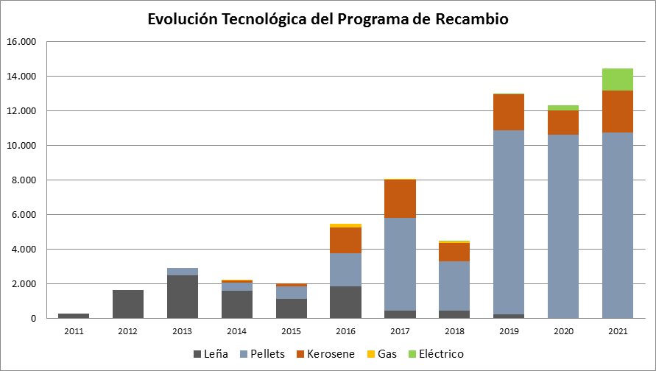

(Ver [Portal de Planes y Normas (mma.gob.cl)](https://planesynormas.mma.gob.cl/login/index.php), [Regulaciones – Olores (mma.gob.cl)](https://olores.mma.gob.cl/regulaciones/), [Regulaciones – Ruido Ambiental (mma.gob.cl)](https://ruido.mma.gob.cl/regulaciones/), [Qué es la contaminación lumínica – Contaminación Lumínica (mma.gob.cl)](https://luminica.mma.gob.cl/que-es-la-contaminacion-luminica/)).

1. https://portal.sma.gob.cl/index.php/portal-regulados/instructivos-y-guias/normas-de-emision/#:~:text=El%20decreto%20Supremo%20N%C2%B0,de%20dichos%20cuerpos%20de%20agua.
2. http://bcn.cl/2l1b6
3. http://bcn.cl/2l1c0
4. http://bcn.cl/2f707
5. http://bcn.cl/2msib
6. Revisar: [PRAS – Programa para la Recuperación Ambiental y Social (mma.gob.cl)](https://pras.mma.gob.cl/)
7. http://bcn.cl/2f8a8
8. http://bcn.cl/2fade
9. Revisar: https://www.sea.gob.cl/
10. http://bcn.cl/2fljw
11. http://bcn.cl/2i2rn
12. http://bcn.cl/2ffg9
13. http://bcn.cl/2f6sk
14. http://bcn.cl/2nluj
15. http://bcn.cl/2m4w4
16. http://bcn.cl/2f7i3
17. http://bcn.cl/2lp47